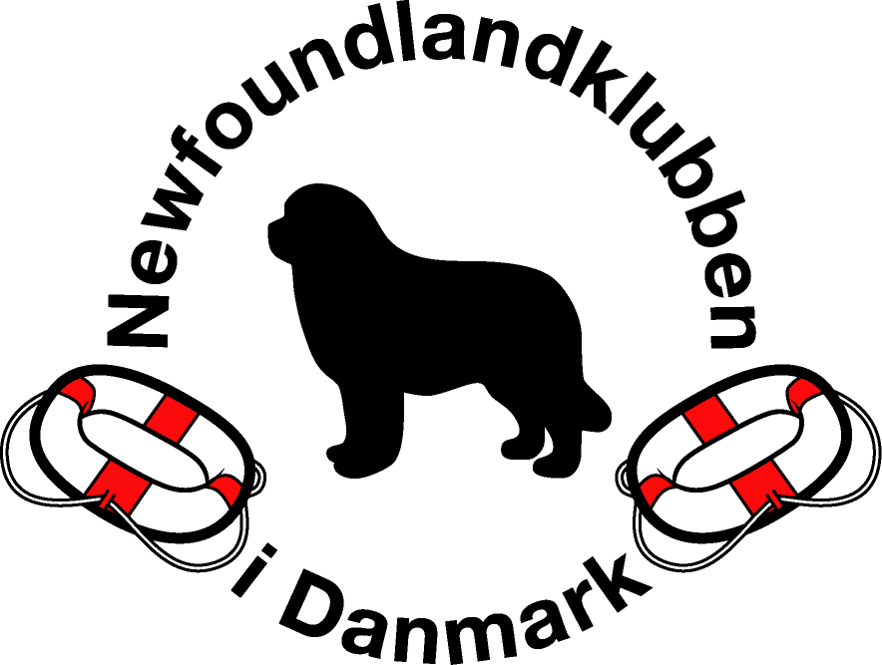 |  | Figuranter til vandprøver i Danmark  pr. 10. 1. 2025

A – figurant: vandarbejde og roning
B – figurant: vandarbejde – ikke roning
C – figurant: roning – ikke vandarbejde

Figuranter |  |  | Uddannet
A | Mia Thulstrup | 9610 Nørager | 2023
A | Jane Nielsen | 8723 Løsning | 2022
A | Mathias Møller | 3600 Frederikssund | 2022
A | Heidi Halberg Christiansen | 4800 Nykøbing Falster | 2021
A | Kirsten Brøndum | 8585 Glesborg | 2021
A | Bente Hansen | 4050 Skibby | 2021
A | Dorthe Helsby | 4340 Tølløse | 2021
A | Thomas Møller | 3630 Jægerspris | 2021
A | Anette Vinther | 7800 Skive | 2021
A | Rikke Johannesen | 7760 Hurup | 2018
A | Jens Juul* | 8382 Hinnerup | 2018
A | Stine Kappel* | 7700 Thisted | 2018
A | Bjørn Steiner* | 3200 Helsinge | 2018
A | Jacob Christiansen* | 4800 Nykøbing Falster | 2016
A | Peter Bo Hansen | 5240 Odense NØ | 2016
A | Kenneth Helsby | 4340 Tølløse | 2016
A | Merit Aumre Johansen* | 2770 Kastrup | 2016
A | Søren L. Rasmussen | 4220 Korsør | 2016
A | Cecilie Alfheim* | 4000 Roskilde | 2014
A | Lisbeth Christiansen | 4800 Nykøbing Falster | 2014
A | Bo Hauberg* | 4800 Nykøbing Falster | 2014
A | Pia Jensen* | 4850 Stubbekøbing | 2014 (B 2006)
A | Stine Madsen* | 7100 Vejle | 2014
A | Rikke Mahler | 8721 Daugaard | 2014
A | Anders Andersen | 7080 Børkop | 2010
A | Sanne Andersen | 6070 Christiansfeld | 2010
A | Lis Døssing | 7100 Vejle | 2006
A | Ole Døssing | 7100 Vejle | 2006
A | Camilla Gothen* | 5672 Broby | 2006
A | Poul Erik Rise | 6710 Esbjerg V | 2006
A | Jesper Steiniche* | 5672 Broby | 2006
B | Boanna Stig Frølund | 7600 Struer | 2018
B | Lisa Christensen | 5672 Broby | 2014
B | Vibeke Enemark | 7300 Jelling | 2014 kun B fra 4. 6. 23
B | Anette Rehfeld | 5270 Odense | 2010
B | Troels Agerbo | 8382 Hinnerup | 2006 kun B fra 4. 6. 23
B | Lone Rise | 6705 Esbjerg Ø | 2006

Ønskes kontakt til en af figuranterne – kontakt Vandudvalget via e-mail på vandudvalg@newfclub.dk
Ikke længere aktiv i tjenesten er markeret med *.

